实现如下效果：

1. 点击左右切换下一张图，且以切割效果（3d）图切割

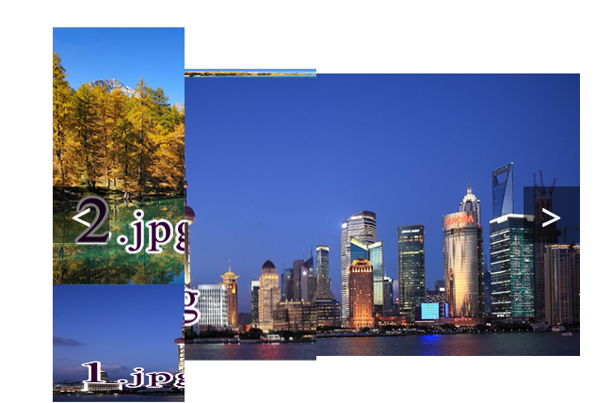

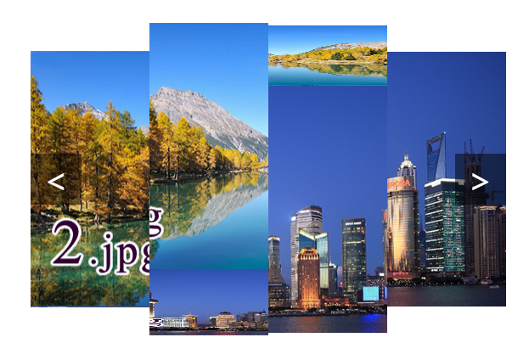

1. 其立体效果为：

